PATVIRTINTA
Plungės lopšelio-darželio „Raudonkepuraitė“ direktoriaus
2026 m. rugsėjo 16 d. įsakymu Nr. V1- 58

PLUNGĖS LOPŠELIO- DARŽELIO „RAUDONKEPURAITĖ“ DARBO LAIKO APSKAITOS ŽINIARAŠČIO PILDYMO TVARKOS APRAŠAS

I SKYRIUS
BENDROSIOS NUOSTATOS

1. Plungės lopšelio-darželio „Raudonkepuraitė“ (toliau – Darželis) darbo laiko apskaitos žiniaraščio pildymo tvarkos aprašas (toliau – Aprašas) nustato Darželio darbuotojų, dirbančių pagal darbo sutartis (toliau – Darbuotojai), faktiškai dirbto laiko pildymo darbo laiko apskaitos žiniaraščiuose (toliau – Žiniaraštis) tvarką, Žiniaraščio pildymo formą ir jo pildymui taikomus sutartinius žymėjimus.
2. Apraše vartojamos sąvokos atitinka Lietuvos Respublikos darbo kodekse, Lietuvos Respublikos darbuotojų saugos ir sveikatos įstatymo (Žin., 2003, Nr. 70-3170), Lietuvos Respublikos Vyriausybės 2017 m. birželio 6 d. nutarimo Nr. 496 „Dėl Lietuvos Respublikos darbo kodekso įgyvendinimo“ (Žin., 2017, Nr. 10853) sąvokas.
3. Žiniaraštį (Aprašo 1 priedas) pildo atsakingi darbuotojai, kuriems šis darbas nurodytas pareigybės aprašyme, kiekvieną darbo dieną ir užbaigia pildyti ne vėliau kaip kiekvieno mėnesio paskutinę darbo dieną. Atleidžiant darbuotoją, Žiniaraštis turi būti pateikiamas Centralizuotos apskaitos skyriaus buhalteriui darbuotojo atleidimo dieną.

II SKYRIUS
DARBO LAIKO APSKAITOS ŽINIARAŠČIO PILDYMAS

4. Žiniaraštis pildomas kiekvieną darbo dieną buhalterinėje programoje „My Lobster“ ir užbaigiamas pildyti ne vėliau kaip kiekvieno mėnesio paskutinę darbo dieną. Už Žiniaraščio pildymą atsakingas darbuotojas, užpildytą Žiniaraštį mėnesio paskutinę dieną įkelia į dokumentų valdymo sistemą (toliau- DVS) modulį “Vidaus dokumentai“ ir nukreipia Centralizuotos apskaitos skyriaus buhalteriui su rengėjo ir Darželio vadovo nekvalifikuotu elektroniniu parašu per DVS “Pateikimai“.
5. Žiniaraštyje yra pildomi šie duomenys: Darželio pavadinimas, darbo laiko apskaitos metai ir mėnuo, tabelio numeris, visų Darželio sąrašuose esančių darbuotojų vardai, pavardės, pareigos (profesija,), darbo grafiko numeris ir pavadinimas, nustatytas darbo valandų skaičius per mėnesį.
6. Žiniaraštyje žymima darbuotojo kiekvieną dieną dirbtas laikas ir neatvykimo į darbą atvejai. Darbo laikas žymimas valandomis (minutės žymimos šimtosiomis dalimis), o neatvykimo į darbą atvejams taikomas Darbo laiko apskaitos žiniaraščio sutartinis žymėjimas (Aprašo 2 priedas). Į Žiniaraštį privaloma įtraukti darbuotojo faktiškai dirbtus viršvalandžius, darbo laiką švenčių dieną, darbo laiką poilsio dieną, darbo laiką naktį, darbo laiką pagal susitarimą dėl papildomo darbo. Darbuotojo faktiška darbo laiko trukmė ir neatvykimo į darbą atvejai Žiniaraštyje pildomi pagal dokumentus, kuriais yra įforminta darbo laiko trukmė ir neatvykimo į darbą atvejai. Darbuotojas turi teisę susipažinti su savo darbo laiko apskaitos Žiniaraščio išrašu. Darbuotojas norintis gauti žiniaraščio išrašą:
6.1. pateikia prašymą per DVS Darželio direktoriui ir už Žiniaraščio pildymą atsakingam darbuotojui (pagal dokumentų valdymo tvarkos aprašą);
6.2. darbuotojas atsakingas už žiniaraščio pildymą pateikia darbuotojui Direktoriaus pasirašytą Žiniaraštį per DVS “Pateikimai“.
7. Kiekvienam darbuotojui Žiniaraštyje skiriamos 3 eilutės:
7.1. pirmojoje eilutėje nurodomas faktiškai dirbtas laikas (atskirai naktį dirbtas laikas ir viršvalandžiai) ir neatvykimo į darbą atvejai, išskyrus šio aprašo 7.3 punkte nurodytus neatvykimo į darbą atvejus;
7.2. antrojoje eilutėje nurodomas laikas, dirbtas esant nukrypimų nuo normalių darbo sąlygų;
7.3. trečiojoje eilutėje žymimi neatvykimo į darbą atvejai, kurie pagal Lietuvos Respublikos darbo kodekso ir Lietuvos Respublikos valstybės tarnybos įstatymo nuostatas prilyginti darbo laikui.
8. Žiniaraščio 1–12 skiltyse nurodomas darbo laiko balansas. Čia išskiriamos 2 pagrindinės grupės:
8.1. faktiškai dirbtas laikas, išskiriant nedirbtą laiką, prilygintą darbo laikui;
8.2. neatvykimas į darbą.
9. Faktiškai dirbtą laiką sudaro Darželio darbo tvarkos taisyklėse ir darbo sutartyje numatytas kasdienis darbo laikas ir viršvalandžiai. Komandiruotės prilyginamos faktiškai dirbtam laikui.
10. Žiniaraščio 10 skiltyje nurodomi kiekvieno darbuotojo neatvykimo į darbą atvejai per mėnesį pagal atskiras jų rūšis, vadovaujantis Darbo laiko apskaitos žiniaraščio sutartiniu žymėjimu (Aprašo 2 priedas).
11. Žiniaraščio 11 ir 12 skiltyse nurodomi kiekvieno darbuotojo neatvykimo į darbą atvejų per mėnesį pagal atskiras jų rūšis kiekis (dienų skaičius ir valandų skaičius).
12. Žiniaraščio faktiškai dirbto laiko ir neatvykimo į darbą atvejų per mėnesį suminėje eilutėje nurodomas visų Žiniaraštyje esančių darbuotojų faktiškai dirbtas laikas ir neatvykimo į darbą bendras dienų ir bendras valandų skaičius.
13. Darbuotojas privalo nedelsdamas informuoti savo tiesioginį vadovą apie neatvykimą į darbą, nurodydamas neatvykimo priežastį (-is) ir trukmę. Kai neatvykimo į darbą priežastis yra nedarbingumas patekus į stacionarią gydymo įstaigą arba nedarbingumas prasideda darbuotojui suteiktų atostogų metu, darbuotojas privalo pirmąją nedarbingumo dieną apie tai pranešti ne tik savo tiesioginiam vadovui, bet ir už Žiniaraščio pildymą atsakingam darbuotojui. Jeigu darbuotojas dėl sveikatos būklės, dėl nelaimingo atsitikimo pakeliui į darbą ar iš darbo negali pranešti apie savo neatvykimą į darbą arba dėl kitų priežasčių neatvyksta į darbą, apie tai, kad darbuotojo nėra darbe, Darželio direktorių privalo informuoti darbuotojo tiesioginis vadovas.

III SKYRIUS

BAIGIAMOSIOS NUOSTATOS

14. Už Žiniaraščio duomenų tikslumą ir pildymą laiku atsako už Žiniaraščio pildymą atsakingas darbuotojas.
15. Šis Aprašas gali būti keičiamas ir papildomas Darželio direktoriaus įsakymu.
16. Su Aprašu supažindinami visi Darželio darbuotojai per DVS.
17. Aprašas skelbiamas Darželio internetinėje svetainėje www.darzelisraudonkepuraite.lt

______________________

Plungės lopšelio-darželio „Raudonkepuraitė“
darbo laiko apskaitos žiniaraščio pildymo tvarkos aprašo
1 priedas

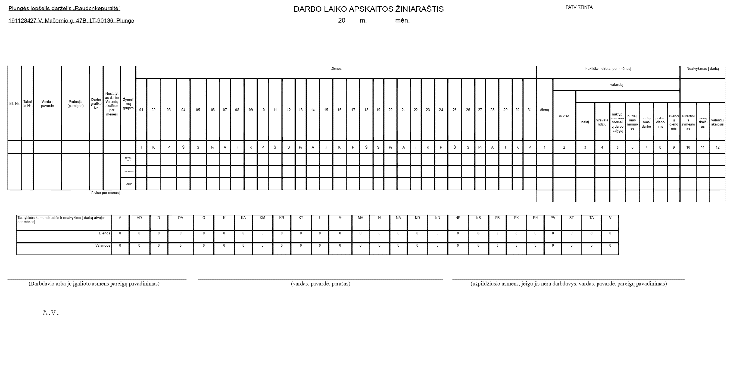

Plungės lopšelio-darželio„Raudonkepuraitė“
darbo laiko apskaitos žiniaraščio pildymo tvarkos aprašo
2 priedas

DARBO LAIKO APSKAITOS ŽINIARAŠČIO SUTARTINIS ŽYMĖJIMAS

Eil. Nr. | Rodiklio pavadinimas | LR darbo kodekso straipsniai | Sutartinis žymėjimas
1. | Darbas poilsio dienomis | DK 144 str. 1 d. | DP
2. | Darbas švenčių dienomis | DK 144 str. 2 d. | DS
3. | Viršvalandinis darbas | DK 119 str. 1 d.; DK 144 str. 4 d. | VD
4. | Darbas esant nukrypimams nuo normalių arbo sąlygų | DK 144 str. 7 d. | KS
5. | Privalomų medicininių apžiūrų laikas | DK 111 str. 2 d. 6 p. | MD
6. | Papildomos poilsio dienos, suteiktos už darbą virš kasdienio darbo laiko trukmės, darbą poilsio ir švenčių dienomis | DK 107 str. 4 d., 144 str. 5 d. | V
7. | Papildomas poilsio laikas darbuotojams, auginantiems neįgalų vaiką iki 18 metų arba vieną, du, tris ir daugiau vaikų iki 12 metų | DK 138 str. 3, 4 d. | M
8. | Nedarbingumas dėl ligos ar traumų | DK 111 str. | L
9. | Nedarbingumas ligoniams slaugyti, turint pažymas | DK 137 str. 1 d. 4 p. | NS
10. | Neapmokamas nedarbingumas | DK 111 str. 2d. 9 p. | N
11. | Kasmetinės atostogos d.d. | DK 126 str. 1, 2 d. | A
12. | Mokymosi atostogos | DK 135 str. | MA
13. | Nemokamos atostogos | DK 137 str. | NA
14. | Kūrybinės atostogos | DK 136 str. | KA
15. | Nėštumo ir gimdymo atostogos | DK 132 str. | G
16. | Tėvystės atostogos | DK 133 str. | TA
17. | Atostogos vaikui prižiūrėti kol jam sueis 3 metai | DK 134 str. | PV
18. | Tarnybinė komandiruotė darbo dieną | DK 107 str. | K
19. | Kvalifikacijos kėlimas | DK 111 str. 2 d. 5 p. | KV
20. | Stažuotės | DK 107 str. 6 d. | SŽ
21. | Kraujo davimo dienos donorams | DK 111 str. 2 d. 9 p., (Kraujo donorystės įstatymo 7 str. 1 d. 6 p.) | D
22. | Prastovos dėl darbuotojo kaltės | DK 111 str. 2 d. 7 p. | PK
23. | Prastovos ne dėl darbuotojo kaltės | DK 47 str. | PN
24. | Pravaikšta ir kitoks neatvykimas į darbą be svarbios priežasties | DK 58 str. 3 d. | PB
25. | Nušalinimas nuo darbo | DK 49 str.; DK 111 str. 2 d. 8 p. | NN
26. | Poilsio dienos | DK 124 str. | P
27. | Švenčių dienos | DK 123 str. | S

28. | Streikas | DK 244 str. | ST
29. | Neatvykimas į darbą administracijai leidus | DK 137 str. 3 d. | AD

____________________

